XSLT entrega LLMM.
Esta entrega se hace en base al ejercicio 7 de la relación de ejercicios de XSLT, consiste en la realización de distintos ficheros “.xsl” a partir de un mismo fichero xml, entre los distintos apartados en este fichero xml la única diferencia es una parte del encabezado en la que se indica cual es el documento xsl a usar.
La temática es el registro de un equipo de fútbol en el que se almacena el nombre del equipo, los datos de su entrenador y los datos de todos sus jugadores.
<?xml version="1.0" encoding="iso-8859-15"?>
<!-- Enlace a la transformación XSL -->
<?xml-stylesheet type="text/xsl" href="ficheroXslt.xsl"?>
<equipo>
<nombre>Almeria C.F</nombre>
<entrenador>
<nombre>Unay</nombre>
<apellidos>Emery</apellidos>
<sueldo>4500</sueldo>
</entrenador>
<jugador>
<nombre>Diego</nombre>
<apellidos>Alves</apellidos>
<sueldo>5800.25</sueldo>
<dorsal>1</dorsal>
<puesto>Portero</puesto>
</jugador>
<jugador>
<nombre>Esteban</nombre>
<apellidos>Suarez</apellidos>
<sueldo>1900.75</sueldo>
<dorsal>13</dorsal>
<puesto>Portero</puesto>
</jugador>
<jugador>
<nombre>Hernán</nombre>
<apellidos>Darío Perellano</apellidos>
<sueldo>1999.25</sueldo>
<dorsal>4</dorsal>
<puesto>Defensa</puesto>
</jugador>
<jugador>
<nombre>Luna</nombre>
<apellidos>Luna</apellidos>
<sueldo>7800.25</sueldo>
<dorsal>14</dorsal>
<puesto>Defensa</puesto>
</jugador>
<jugador>
<nombre>Michele</nombre>
<apellidos>Jakobsen</apellidos>
<sueldo>8800.25</sueldo>
<dorsal>2</dorsal>
<puesto>Defensa</puesto>
</jugador>
<jugador>
<nombre>Marcelo</nombre>
<apellidos>Silva</apellidos>
<sueldo>1800.50</sueldo>
<dorsal>3</dorsal>
<puesto>Defensa</puesto>
</jugador>
<jugador>
<nombre>Miguel Ángel</nombre>
<apellidos>García Corona</apellidos>
<sueldo>3999.50</sueldo>
<dorsal>15</dorsal>
<puesto>Centrocampista</puesto>
</jugador>
<jugador>
<nombre>Modeste</nombre>
<apellidos>M'Bami</apellidos>
<sueldo>1880.50</sueldo>
<dorsal>19</dorsal>
<puesto>Centrocampista</puesto>
</jugador>
<jugador>
<nombre>Kalu</nombre>
<apellidos>Uche</apellidos>
<sueldo>2900.35</sueldo>
<dorsal>5</dorsal>
<puesto>Delantero</puesto>
</jugador>
<jugador>
<nombre>José Leonardo</nombre>
<apellidos>Ulloa</apellidos>
<sueldo>1899.50</sueldo>
<dorsal>20</dorsal>
<puesto>Delantero</puesto>
</jugador>
</equipo>

Primer Apartado.

En este apartado se busca dar salida a la información del sueldo de los jugadores con un formato concreto en el que se vea el numero con sus agrupaciones y usando la coma en lugar del punto para indicar los decimales y mostrarlo todo de forma ordenada.
XSLT nos permite crear nuestros propios formatos a trabes de la etiqueta <xsl:decimal-format name = “nombre”/>, dentro de esta podemos incluir el atributo “decimal-separator” para indicar con que elemento queremos separar los decimales, con “grouping-separator” indicamos con que elemento dividir los grupos.
Una vez creado el formato este se indica en la llamada al valor de origen.
<?xml version = "1.0" encoding = "ISO-8859-1" ?>
<xsl:stylesheet xmlns:xsl="http://www.w3.org/1999/XSL/Transform" version="1.0">
<xsl:preserve-space elements="*"/>
<!-- definicion del formato -->
<xsl:decimal-format name = "european" decimal-separator = ',' grouping-separator = '.'/>
<xsl:template match = "/">
<html>
<head>
<title> sueldo </title>
</head>
<body>
<h1>Sueldos</h1>
<table>
<tr>
<th>nombre</th>
<th>apellido</th>
<th>sueldo</th>
</tr>
<xsl:for-each select="equipo/jugador">
<tr>
<td><xsl:value-of select = "nombre"/></td>
<td><xsl:value-of select = "apellidos"/></td>
<td><xsl:value-of select = "format-number(sueldo,'###.###,00','european')"/></td>
</tr>
</xsl:for-each>
</table>
</body>
</html>
</xsl:template>
</xsl:stylesheet>
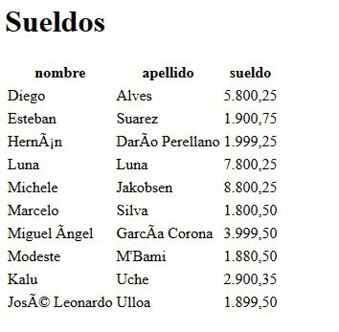

Segundo Apartado.
En este apartado se busca mostrar los jugadores que no sean ni porteros ni delanteros, para realizar es filtrado dentro del bucle que se usa para recorrer a todos los jugadores (<xsl:for-each select = “directorio”/>) se añade una condición <xsl:if test = “condición” > para filtrar aquellos que no coincidan con la descripción buscada.
<?xml version = "1.0" encoding = "ISO-8859-1" ?>
<xsl:stylesheet xmlns:xsl="http://www.w3.org/1999/XSL/Transform" version="1.0">
<xsl:preserve-space elements="*"/>
<xsl:template match = "/">
<html>
<head>
<title> sueldo </title>
</head>
<body>
<h1>Sueldos</h1>
<table>
<tr>
<th>nombre</th>
<th>apellido</th>
<th>numero Dorsal</th>
</tr>
<xsl:for-each select="equipo/jugador">
<xsl:if test="puesto != 'Portero' and puesto != 'Delantero'">
<tr>
<td><xsl:value-of select = "nombre"/></td>
<td><xsl:value-of select = "apellidos"/></td>
<td><xsl:value-of select = "dorsal"/></td>
</tr>
</xsl:if>
</xsl:for-each>
</table>
</body>
</html>
</xsl:template>
</xsl:stylesheet>

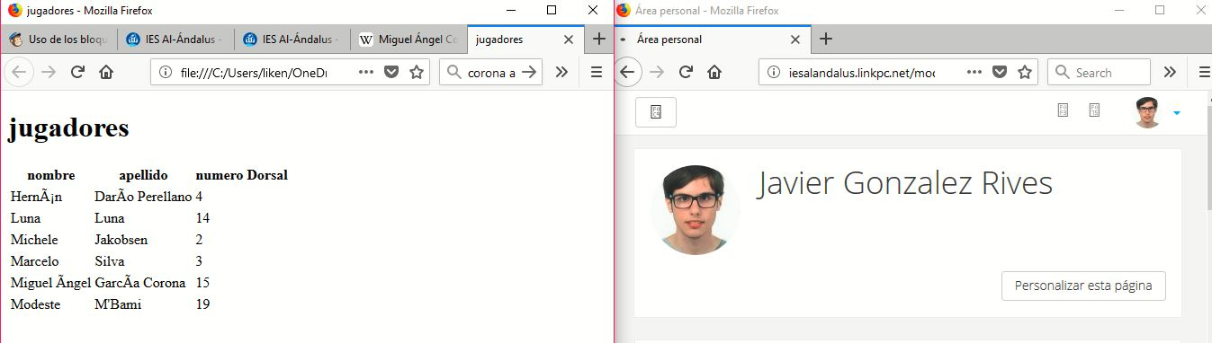

Tercer Apartado.
Para este apartado se hace el mismo proceso que en el anterior apartado con la diferencia que se comprueban cifras en lugar de cadenas, ademas no se comparan en igualdad sino en mayor y menor que .
<?xml version = "1.0" encoding = "ISO-8859-1" ?>
<xsl:stylesheet xmlns:xsl="http://www.w3.org/1999/XSL/Transform" version="1.0">
<xsl:preserve-space elements="*"/>
<xsl:template match = "/">
<html>
<head>
<title>integrantes</title>
</head>
<body>
<h1> integrantes con sueldo mayor a 2000 </h1>
<xsl:if test = "equipo/entrenador/sueldo &gt;= 2000">
<P>el entrenador <xsl:value-of select="equipo/entrenador/nombre"/>
tiene un sueldo superior a 2000â¬: <xsl:value-of select="equipo/entrenador/sueldo"/>
</P>
</xsl:if>
<h2>jugadores con sueldo superior a 2000â¬</h2>
<table>
<tr>
<th>nombre</th>
<th>apellido</th>
<th>sueldo</th>
</tr>
<xsl:for-each select="equipo/jugador" >
<xsl:if test="sueldo &gt;= 2000">
<tr>
<td><xsl:value-of select="nombre"/></td>
<td><xsl:value-of select="apellidos"/></td>
<td><xsl:value-of select="sueldo"/></td>
</tr>
</xsl:if>
</xsl:for-each>
</table>
</body>

</html>
</xsl:template>
</xsl:stylesheet>

